 |  | 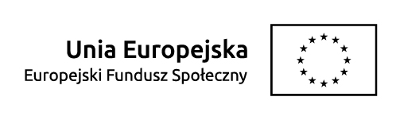
Projekt współfinansowany ze środków Unii Europejskiej
w ramach Europejskiego Funduszu Społecznego

.….…..………………………………..
Miejscowość, data
………………………………………………………….
Imię i nazwisko osoby składającej oświadczenia/nazwa firmy

………………………………………………………….
Adres zamieszkania/adres firmy

Świadomy(a) odpowiedzialności za szkodę spowodowaną oświadczeniem niezgodnym z prawdą oświadczam, iż do dnia …………………………… nie dokonałem odliczenia podatku VAT od zakupionych towarów i materiałów w ramach przyznanej dotacji/refundacji.

…………………………………..
podpis składającego oświadczenia/
pieczątka Podmiotu

